Mérési Jegyzőkönyv
A mérés tárgya: | Alapmérések (2. mérés)
A mérés időpontja: | <év>. <hónap>. <nap>.
A mérés helyszíne: | BME, Q BP<107/108/109/110>
A mérést végzik: | <hallgató neve>  <hallgató neve>
Mérőcsoport | <kurzus>, <csoport száma>
A mérést vezeti: | <mérésvezető neve>
Felhasznált eszközök
Oszcilloszkóp | AGILENT 54622A | <gyártási sz.
Függvénygenerátor | AGILENT 33220A | vagy címke>
Digitális multiméter (6½ digit) | AGILENT 33401A | < gy.sz. >
Digitális multiméter (3½ digit) | METEX ME-22T | < gy.sz. >
Analóg multiméter | Ganzuniv-3 | < gy.sz. >

Tesztpanel (ld. az alábbi ábrán) | VIK-01-01
Biztonsági transzformátor (230 → 2x11.5V) | VIK-01-02
Terhelő ellenállás (0..47Ω, max. 25W) | VIK-01-03
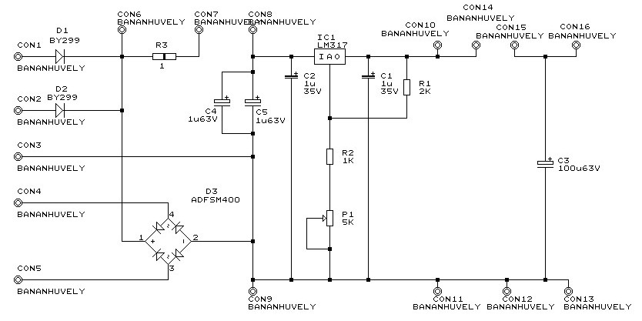
Mérési feladatok
- A laborban megismert általános célú műszerek használatának gyakorlása
  - A tápegység egyutas egyenirányító bemenetét (CON1,CON3) csatlakoztassa a transzformátorhoz, majd vegye fel és értelmezze a (CON3-hoz viszonyított) feszültség időfüggvényét a CON1 és CON6 kapcsokon!
(Dokumentálási javaslat: olyan ábrát készítsen, melyen az oszcilloszkóp egyik csatornáján a CON1 a másik csatornáján pedig a CON6 kapocs feszültségének időfüggvénye látszódik!)

  - Kösse össze (persze külön-külön) a CON7–CON8 valamint a CON14–CON15 kapcsokat egy-egy rövid vezetékkel, majd vegye fel és értelmezze a feszültség időfüggvényét a CON1, CON6, CON8 és CON10 kapcsokon!
(Dokumentálási javaslat: készítsen egymás alá három ábrát, melyeknél az oszcilloszkóp egyik csatornáján mindig a CON1, a másik csatornáján pedig rendre a többi kért kapocs feszültségének időfüggvénye látszódik!
További javaslat: fentiek elkészítésében segíthet ha kipróbálja és értelmezi az oszcilloszkóp “line” triggerelési funkcióját.)

  - A tápegység kimenetét (CON16,CON13) csatlakoztassa a terhelő potenciométerhez, és utóbbival növelve a terhelő áramot keresse meg azt a kritikus értéket, amelynél a kimeneti feszültség nem lesz állandó, hanem minden periódus alatt bizonyos időre “behorpad”!

  - Készítse el az 1.2-es feladat három ábráját az 1.3-as feladatban megtalált határhelyzetben is, majd készítsen még további három ábrát egy még kisebb értékű terhelés (pl.: 5 Ω) használatával!
(Javaslat: mielőtt ezt valóban megteszi, érdemes gyorsan megfontolni, kibírja-e vajon ezt a mérést a 25 W-os terhelhetőségű potenciométerünk?!
Dokumentálási javaslat: ha ügyes, akkor az itt készülő ábrákat az 1.2-es feladat ábrái mellé is teheti, hogy jól összehasonlíthatóak legyenek – viszont ezesetben ne feledjen ott szövegesen is utalni rájuk!)

  - Mindhárom fenti esetre (terheletlen, határhelyzetben terhelt, nagyon terhelt tápegység) határozza meg a diódán átfolyó áram csúcsértékét és az ú.n. folyási szögét!

  - Határozza meg, hogy az állandó kimeneti feszültség fenntartásához mekkora feszültségnek kell lennie a stabilizátor IC bemenete és kimenete között!

  - Ismételje meg az előző pontokban leírt méréseket kétutas egyenirányító kapcsolásokban is!
(Nagyon ügyeljen arra, hogy – például az oszcilloszkópon keresztül – ne zárja rövidre se a transzformátort se a tápegységet!)

- Feszültségmérők használata
  - A 6½ digites asztali, a 3½ digites hordozható, és az analóg multiméterre is kapcsoljon 3 V effektív értékű 50 Hz frekvenciájú szinuszjelet; vesse össze a három műszerről leolvasható értéket! Ismételje meg a méréseket 1 V effektív értékű szinuszjellel! Jegyzőkönyvezze az eredményeket, magyarázza meg, ha esetleg talál köztük (elsőre) meglepőt!

  - Ismételje meg a 2.1-es feladat méréseit úgy, hogy egy 2 V-os egyenfeszültséget hozzáad a mért szinuszjelhez; derítse ki, hogyan tudja a jel váltó- és egyenkomponenseit az egyes műszerekkel meghatározni!

  - Egy konstans amplitúdójú szinuszjel (DC = 0 V, AC_{eff} = 1 V) frekvenciájának változtatásával keresse meg a műszereknek azt a felső határfrekvenciáját, ahol az általuk mutatott feszültségérték 3 dB-lel csökken!
(Megjegyzés: e mérésben hiteles műszerként a 6½ digites multimétert fogadhatjuk el.
Dokumentálási javaslat: a határfrekvencia megközelítéséhez léptesse a mérőjel frekvenciáját 1-2-5 lépésekben, azaz 10, 20, 50, 100, 200, 500, ... Hz-re, és egy jól kitalált táblázatba írja be minden esetben a három műszerről leolvasható feszültségértéket; a határfrekvencia környékén pedig már megkeresheti a 3 dB-es pontot a frekvencia finomabb hangolásával.)

Kiegészítő feladatok
- Thevenin helyettesítő kép mérése (kiegészítő feladat)
  - Saját terve alapján mérje meg a hálózati transzformátor Thevenin helyettesítő képének elemeit! Javasolt a szekunder oldal egyik ágának mérése (pl. Common és OutA kivezetések között).

    - Válassza ki a mérés elvégzéséhez a megfelelő műszereket, törekedve a legpontosabb eredményt adó mérési összeállításra!

    - Meghatározandó a generátor belső ellenállása, üresjárási feszültsége és a feszültségmérés bizonytalansága.
- Digitális multiméter kalibrálása (kiegészítő feladat)

  - Kalibráljon egy 3½ digites multimétert, a megadott frekvencián, 10 V-on egy 6½ digites multiméterrel!
  - Határozza meg a legjobb mérési képességet és a kalibrálási bizonytalanságot!
  - Adja meg a kalibrálás eredményét!
- Jelalakváltozás hatása a feszültségmérőkre (kiegészítő feladat)

  - Állítson be a függvénygenerátoron 1 V effektív értékű, 50 Hz és 1 kHz ismétlődési frekvenciájú szinuszjelet!
  - Átkapcsolva négyszög- illetve háromszög jel üzemmódra mérje meg mindhárom műszerrel az effektív értéket!

  - Oszcilloszkóppal ellenőrizze a jelalakokat és mérje meg a csúcsértéket!

  - A formatényező segítségével számítsa át a mért értékeket!

